Щербинина (Коврижных) Наталья Григорьевна
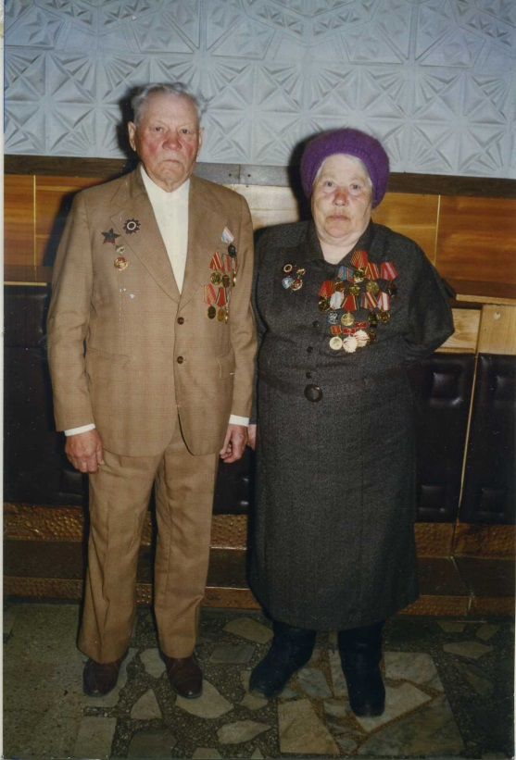
Наталье Григорьевне было 18 лет, когда началась Великая Отечественная война. К этому времени она окончила курсы бухгалтеров и работала в с.Ирбейское Красноярского края.
Весной 1942 года семья получила извещение о смерти старшего сына, и Наталья Григорьевна решила идти воевать вместо него. Она была направлена в Красноярскую авиационную школу младших специалистов. Там учили девушек снаряжать самолеты в бой. Через месяц авиационный техник Щербинина (Коврижных) стала оружейником боевого самолета ИЛ-2 и была направлена вместе с другими девушками на фронт. В Липецке их распределили по авиационным полкам.
Летчик в сутки совершал по 5-6 боевых вылетов, а хрупкие молоденькие девушки снаряжали самолеты. Вот обычное снаряжение самолета ИЛ-2 - две бомбы по 100 кг., 8 реактивных снарядов по 8-9 кг. крепились под крылья, 2 пушки и 3 пулемета. А вечером нужно было вычистить эти пушки и пулеметы.
Летные части с боями продвигались на Воронежском, Украинском и Белорусском фронтах – так в огне пожарищ «изучала» ефрейтор Щербинина (Коврижных) географию Родины.
За боевые заслуги Щербинина (Коврижных) была награждена медалью «За боевые заслуги», орденом «Отечественной войны» 2 степени, медалью «За победу над Германией» и множеством юбилейных наград. Известие о победе встретила в Польше. От радости девушки прыгали и кричали: «Завтра домой!» «Завтра домой!» Но только в августе 1945 года была демобилизована и вернулась в свое сибирское село.
Ушла из жизни не дожив всего 40 дней до 60-летия Победы, в 2005 году.

